24.04.2020 МАТЕМАТИКА 21 гр. Преподаватель А.И.Русанов
Задание должно быть выполнено в пятницу 24.04.2020г. и отправлено на электронный адрес: alexander_rus@inbox.ru
Тема: Обобщающее повторение
Цель занятия: обобщение знаний по математике за курс средней школы.
Задания для зачётной работы по математике представлены в «Сборнике заданий для подготовки и проведения письменного экзамена по математике за курс средней школы» Дорофеева Г.В.(2008г).
Первая часть (задания 1-7) включает пять заданий по алгебре и началам анализа и два геометрических задания. Задания первой части скомпонованы в наборы по семь заданий и помещены в разделе 1 (задания 1-5) и разделе 2 (6-7).
Вторая часть работы состоит из одного геометрического задания (задание 9-10), которые помещены в разделе 3, и двух заданий по алгебре и началам анализа (задание 9-10), которые помещены в разделе 4.
Для выполнения зачётной работы предлагаются выполнить два варианта или один из двух вариантов.

Вариант № 1
- Решите неравенство
$\frac{\left(x-6\right)(x-8)}{2x-7} <0 .$
- Решите уравнение $5^{x+1}+ 5^{x}+ 5^{x-1}$= 31.
- Решите уравнение 2 sin $( \frac{π}{3}- x)=1.$
- Функция y = f(x) задана своим графиком. Укажите:
а) область определения функции;
б) нули функции;
в) промежутки возрастания и промежутки убывания функции;
г) наибольшее и наименьшее значения функции;
д) при каких значениях х f(x) < – 2;
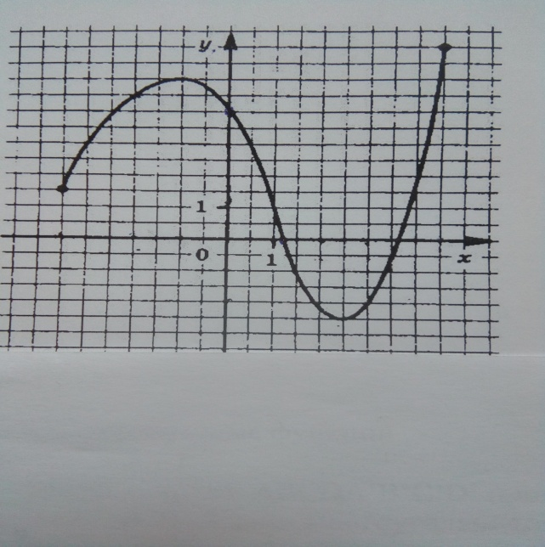
- Найдите все первообразные функции f(x) = x³ – 3 x² + x – 1.
- Cечение параллелепипеда ABCDA’B’C’D’ проведено через середины рёбер АВ, AD , A’B’. Каким многоугольником является сечение? Сделайте рисунок и отметьте равные стороны этого многоугольника.
- Площадь осевого сечения цилиндра равна 20 см². Найдите площадь его боковой поверхности.
- В правильной четырёхугольной пирамиде апофема образует с плоскостью основания угол 60⁰. Высота пирамиды равна 6 см. Найдите площадь поверхности пирамиды.
- Решите уравнение $\log_{4}\frac{4+2x}{x-5}=2.$
- Укажите промежутки возрастания и убывания функции y = x + $\frac{1}{x}$ .

Вариант № 2
- Решите неравенство
$\frac{24-{6x}^{2}}{2x+9} <0$.
- Решите уравнение 2^{x+4} – 2^{x} =120.
- Решите уравнение cos x – sin ($\frac{ π}{2} –x)+\sin\left(π–x\right)=0$.
- Функция y = f(x) задана своим графиком. Укажите:
а) область определения функции;
б) при каких значениях x f(x) ≥ 1,5;
в) при каких значениях х f ’(x) > 0, f ’(x) < 0;
г) в каких точках графика касательные к нему параллельны оси
абсцисс;
д) наибольшее и наименьшее значения функции.
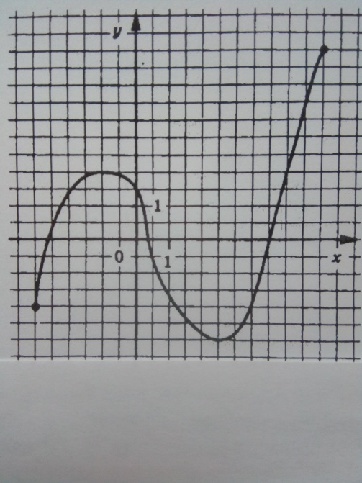

- Для какой из функции f(x) = 3(x² – 2), g (x) = 3x (x² – 2), q(x) = 3 x² – 6 x+1. Функция F(x) = x³ – 3 x² + 1 является первообразной?
- В кубе ABCDA’B’C’D’ проведено сечение через середины рёбер АВ, AD и BB’. Каким многоугольником является сечение? Сделайте рисунок и отметьте равные стороны этого многоугольника.
- Высота цилиндра равна 6см, а площадь его боковой поверхности вдвое меньше площади его полной поверхности. Найдите объём цилиндра.
- Сколько шариков диаметром 2см можно отлить из металлического куба с ребром 4 см?
- Решите уравнение 2 cosx – cos x – 1= 0.
- Решите уравнение
$\frac{{10}^{x^{2}}}{2^{4}}= \frac{5^{4}}{{10}^{9-6x}} .$

Критерии оценивания
Для получения отметки «3» (удовлетворительно) обучающиеся должны выполнить правильно любые пять заданий. Отметка «4» (хорошо) выставляется при правильном выполнении любых семи заданий. Отметка «5» (отлично) ставится за девять верно выполненных заданий.

